【巩固练习】
一.选择题
1. 如图，□ABCD中，AB=3cm，AD=4cm，DE平分∠ADC交BC边于点E，则BE的长等于（ ）
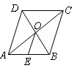
A.2cm B.1cm C.1.5cm D.3cm
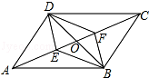
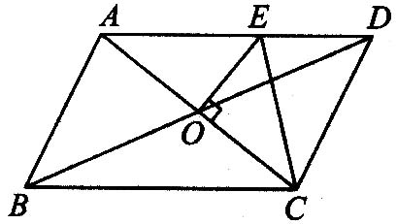
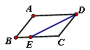

第1题图 第3题图 第6题图 第8题图
2．在口ABCD中，AB＝3，AD＝4，∠A＝120°，则口ABCD的面积是( ) cm².
A.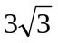 B.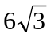 C.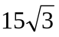 D.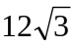
3.如图，在平行四边形ABCD中，对角线AC、BD相交于点O，E、F是对角线AC上的两点，给出下列四个条件：①AE=CF；②DE=BF；③∠ADE=∠CBF；④∠ABE=∠CDF．其中不能判定四边形DEBF是平行四边形的有（ ）
A．0个 B．1个 C．2个 D．3个
4. 在数学活动课上，老师和同学们判断一个四边形门框是否为矩形，下面是某合作学习小组的4位同学拟定的方案，其中正确的是（ ）．
A．测量对角线是否相互平分 B．测量两组对边是否分别相等
C．测量一组对角是否都为直角 D．测量其中三个角是否都为直角
5.正方形具备而菱形不具备的性质是（ ）
A. 对角线相等； B. 对角线互相垂直；
C. 每条对角线平分一组对角； D. 对角线互相平分.
6. 如图所示，口ABCD的周长为16，AC、BD相交于点O，OE⊥AC，交AD于点E，则△DCE的周长为( )．
A．4 B．6 C．8 D．10
7. 矩形对角线相交成钝角120°，短边长为2.8，则对角线的长为（ ）
A．2.8 B．1.4 C．5.6 D．11.2
8. 如图，在菱形ABCD中，对角线AC，BD相交于点O，E为AB的中点，且OE＝，则菱形ABCD的周长为（ ）
A．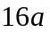 B．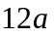 C．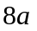 D．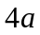
二.填空题
9．如图，若口ABCD与口EBCF关于B，C所在直线对称，∠ABE＝90°，则∠F＝______．
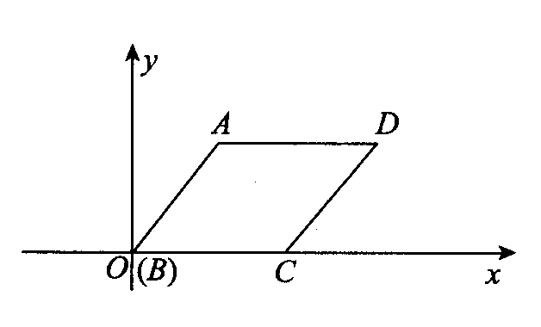
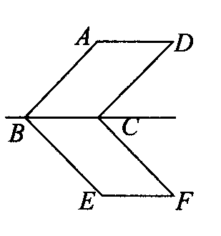第9题图 第11题图
10．矩形的两条对角线所夹的锐角为60°，较短的边长为12，则对角线长为__________.
11．如图，菱形ABCD的边长为2，∠ABC＝45°，则点D的坐标为______．
12.如图，在△ABC中，AB=AC=5，D是BC边上的点，DE∥AB交AC于点E，DF∥AC交AB于点F，那么四边形AFDE的周长是 ．
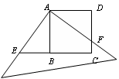
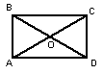
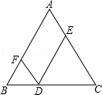
第12题图 第13题图 第16题图
13.如图, 有一块边长为4的正方形塑料模板ABCD，将一块足够大的直角三角形的直角顶点落在点A，两条直角边分别与CD交于点F，与CB的延长线交于点E，则四边形AECF的面积是 _________.
14．已知菱形ABCD的面积是12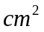，对角线AC＝4，则菱形的边长是______．
15.菱形ABCD中，AE垂直平分BC，垂足为E，AB＝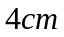．那么，菱形ABCD的面积是________，对角线BD的长是_________．
16. 如图，在矩形ABCD中，对角线AC、BD交于点O，若∠AOD=120°，AB=1，则AC= ,BC = .
三.解答题
17.已知，D是△ABC内一点，BD⊥CD，AD=6，BD=4，CD=3，E、F、G、H分别是AB、BD、CD、AC的中点，求四边形EFGH的周长．
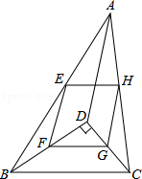
18. 如图，在口ABCD中，AC、BD交于点O，AE⊥BC于E，EO交AD于F，求证：四边形AECF是矩形．
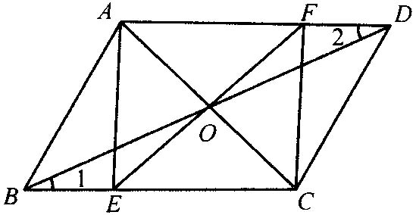
19.如图，在矩形ABCD中，点E在BC上，AE=AD，DF⊥AE于F，连接DE．证明：DF=DC．
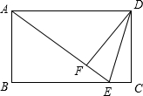

20. 已知：如图，在正方形ABCD中，点E、F分别在BC和CD上，AE ＝ AF．
（1）求证：BE ＝ DF；
（2）连接AC交EF于点O，延长OC至点M，使OM ＝ OA，连接EM、FM．判断四边形AEMF是什么特殊四边形？并证明你的结论．
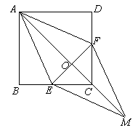
【答案与解析】
一.选择题
1．【答案】B；
2．【答案】B；由勾股定理，可算出平行四边形的高为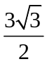，故面积为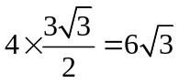.
3.【答案】B；由平行四边形的判定方法可知：若是四边形的对角线互相平分，可证明这个四边形是平行四边形，②不能证明对角线互相平分.故选B．
4.【答案】D；
5.【答案】A；
6.【答案】C；因为口ABCD的周长为16 ，AD＝BC，AB＝CD，所以AD＋CD＝×16＝8()．因为O为AC的中点，又因为OE⊥AC于点O，所以AE＝EC，所以△DCE的周长为DC＋DE＋CE＝DC＋DE＋AE＝DC＋AD＝8().
7.【答案】C；
8.【答案】C；OE＝，则AD＝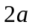，菱形周长为4×＝.
二.填空题
9．【答案】45；10．【答案】24；
11．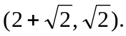；过D作DH⊥OC于H，则CH＝DH＝，所以D的坐标为
12.【答案】10；∵AB=AC=5，∴∠B=∠C，由DF∥AC，得∠FDB=∠C=∠B，
∴FD=FB，同理，得DE=EC．
∴四边形AFDE的周长=AF+AE+FD+DE=AF+FB+AE+EC=AB+AC=5+5=10．故答案为10．
13.【答案】16；证△ABE≌△ADF，四边形AECF的面积为正方形ABCD的面积.
14．【答案】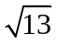；设BD＝，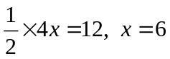，所以边长＝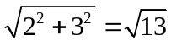.
15.【答案】8 ；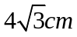；
【解析】由题意知△ABC为等边三角形，AE＝，面积为8 ，BD＝2AE＝ .
16.【答案】2；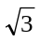.
三.解答题
17.【解析】
解：∵BD⊥CD，BD=4，CD=3，∴BC===5，
∵E、F、G、H分别是AB、AC、CD、BD的中点，∴EH=FG=AD，EF=GH=BC，
∴四边形EFGH的周长=EH+GH+FG+EF=AD+BC，
又∵AD=6，∴四边形EFGH的周长=6+5=11．
18.【解析】
证明：∵ 四边形ABCD是平行四边形．
∴ AD∥BC，BO＝DO，
∴ ∠1＝∠2，
又∵ ∠FOD＝∠EOB
∴ △DOF≌△BOE，∴ DF＝BE，
∴ AD－DF＝BC－BE，即AF＝EC，
又∵ AF∥EC，∴ 四边形AECF是平行四边形．
又∵ AE⊥BC，所以∠AEC＝90°，
∴ 四边形AECF是矩形．
19.【解析】
证明：∵DF⊥AE于F，
∴∠DFE=90°
在矩形ABCD中，∠C=90°，
∴∠DFE=∠C，
在矩形ABCD中，AD∥BC，∴∠ADE=∠DEC，
∵AE=AD，
∴∠ADE=∠AED，∠AED=∠DEC，
又∵DE是公共边，
∴△DFE≌△DCE，
∴DF=DC．
20.【解析】证明：（1）∵四边形ABCD是正方形，
∴AB＝AD，∠B＝∠D＝90°．
∵AE ＝ AF，
∴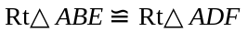．
∴BE＝DF．
A
D
B
E
F
O
C
M
（2）四边形AEMF是菱形．
∵四边形ABCD是正方形，
∴∠BCA ＝∠DCA＝45°，BC＝DC．
∵BE＝DF，
∴BC－BE＝DC－DF. 即CE＝CF．
∴OE＝OF．
∵OM＝OA，
∴四边形AEMF是平行四边形．
∵AE＝AF，
∴平行四边形AEMF是菱形．

